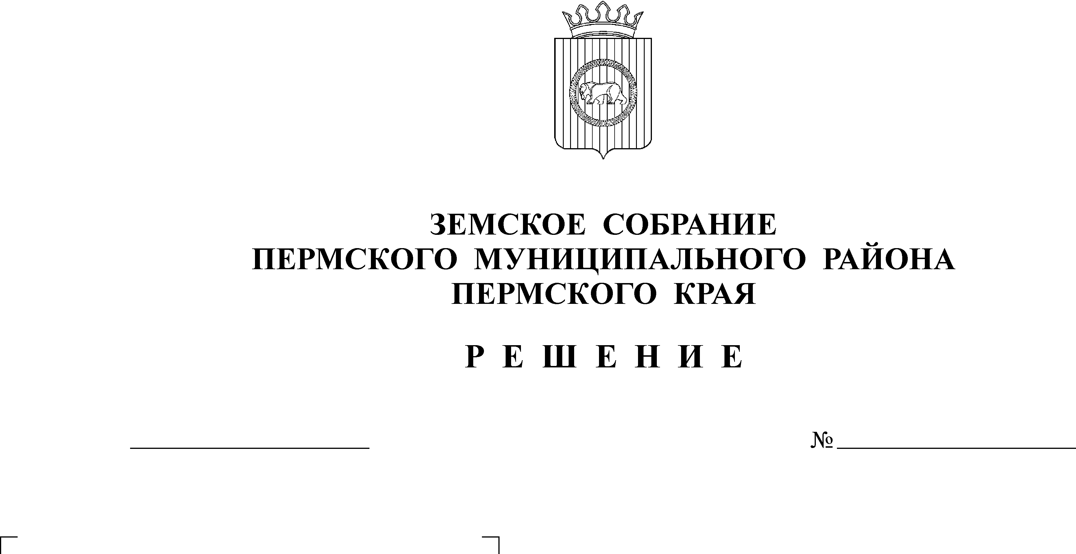
Об определении уполномоченного
органа на осуществление
нормативно-правового регулирования
и контроля в сфере закупок
25.12.2014
37
В соответствии с Федеральным законом от 05.04.2013 № 44-ФЗ «О контрактной системе в сфере закупок товаров, работ, услуг для обеспечения государственных и муниципальных нужд»,
Земское Собрание РЕШАЕТ:

1. Определить администрацию Пермского муниципального района органом, уполномоченным на осуществление нормативно-правового регулирования и контроля в сфере закупок товаров, работ, услуг для обеспечения нужд Пермского муниципального района.
2. Настоящее решение вступает в силу со дня его официального опубликования в муниципальной газете «Нива» и распространяется на правоотношения, возникшие с 01 января 2014 года.

Глава
муниципального района А.П. Кузнецов

